  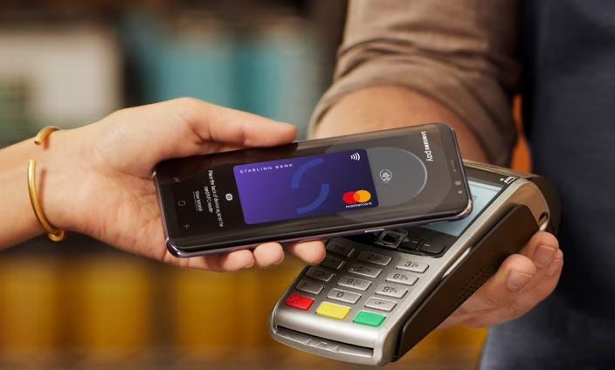
    - RFID/NFC
  Wireless
  Kommunikations-
  technologien
  Kurzbeschreibung
  RFID – Radio Frequency Identification Es handelt sich hierbei um eine kontaktlose Kommunikationstechnik, die Informationen zur Identifikation von Personen, Tieren, Waren sowie Gütern überträgt. Der Einsatz von RFID ermöglicht viele neue Anwendungen, die mit bis anhin verwendeten Identifikationssystemen nicht realisierbar waren.
  NFC – ist ein neuer Funkstandard zur drahtlosen Datenübertragung. Die drei Buchstaben stehen dabei für "Near Field Communication" - also praktisch: Kommunikation zwischen zwei Elementen, die sich nahe beieinander befinden. Die Besonderheit von NFC liegt in der Tat darin, dass beide Geräte in einem Abstand von wenigen Zentimetern gehalten werden müssen, damit eine Übertragung stattfinden kann. Daraus wiederum ergibt sich der grösste Vorteil von NFC: Es ist äusserst sicher gegen das Abhören von aussen. Mögliche Täter müssten sich Ihnen schliesslich auf engsten Raum nähern, um Daten auszuspionieren.
  
  
  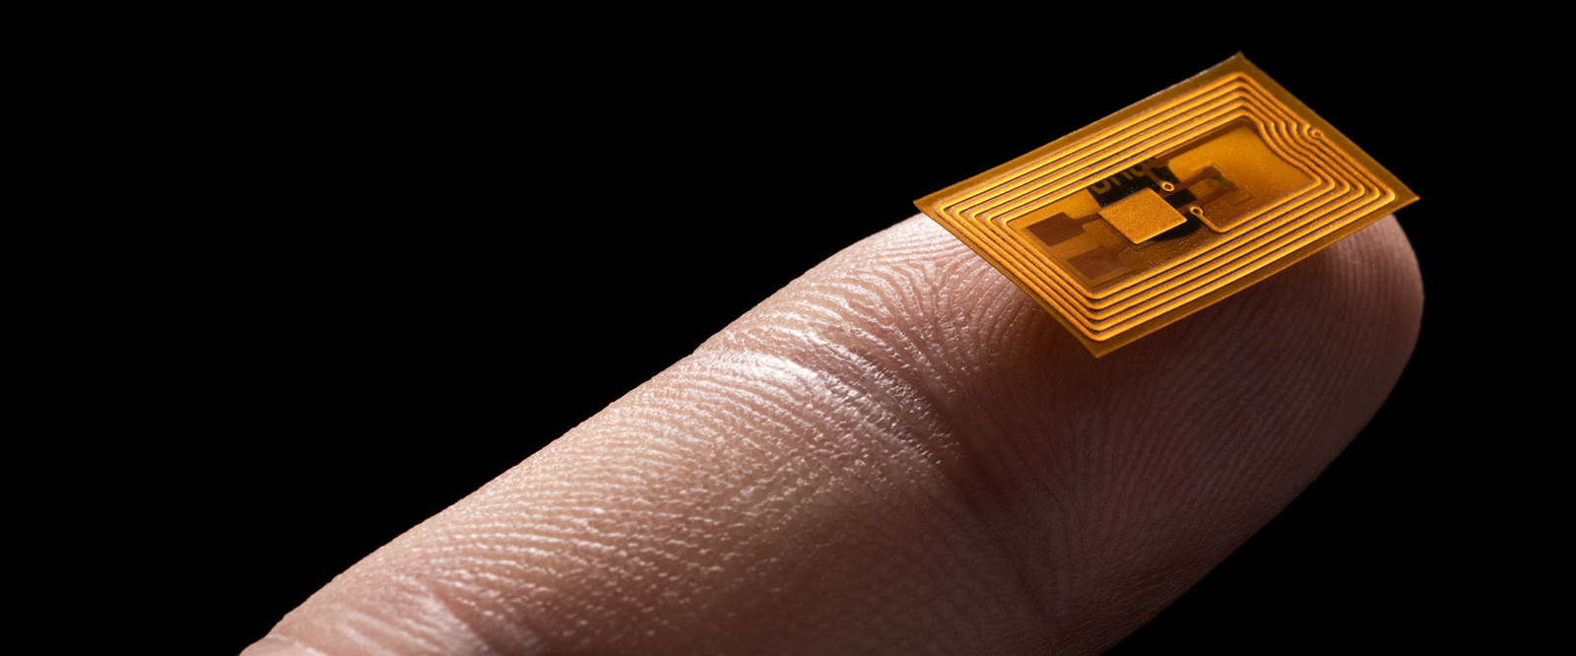
  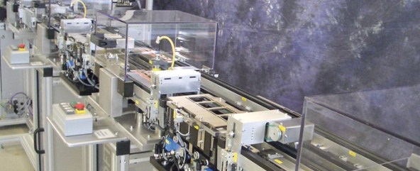
  
  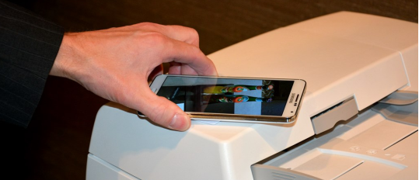
  
  Anwendungsfälle:
  Weblinks
  Erklärvideo   | NFC-Tag-Shop  
  RFID-Basis   | RFID-Journal  

